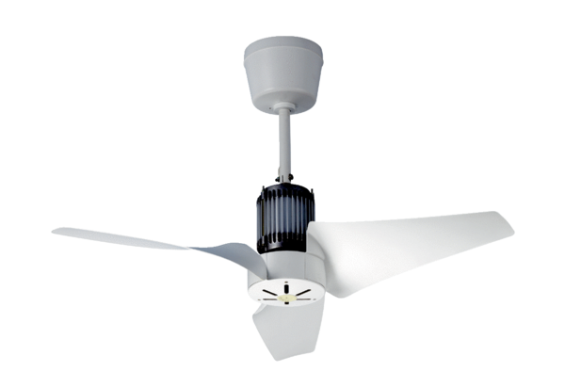EC 90 BObsah dodávky: 1 kusSortiment: C
Typové číslo: 0088.0121Výrobce: MAICO

